卓 越 项 目 管 理 实 战 演 练 沙 盘

Sand Table Simulation Course Of Improving Excellent Project Management Competence

【Edition 2021】
培 训 方 案
Training Programs

主讲老师：张梓轩
Lecturer：Evan Zhang

【课程主题】 卓越项目管理实战演练沙盘
【授课形式】 角色扮演 情景演练 案例研讨 讲师点评
【学员对象】 公司总经理、中高层管理人员、职能经理、项目经理、产品经理、项目团队成员
【培训人数】 24~60 人
【培训时长】 2-3 天

【企业管理沙盘】
沙盘起源于军事，是高级指挥官模拟战场地形，研究敌情，组织作战方案，进行战略部署的工具，具 有直观、形象、一目了然、易于把控全局的特点。
企业管理沙盘自上世纪初被引入欧美商学院 MBA 教学中，迅速普及，是极具实战色彩的体验式管理 培训经典课程之一，被世界 500 强企业做为中高层管理人员培训首选课程。
本沙盘通过在复杂多变的市场环境里，让一群存在着众多缺点和问题的人完成沙盘推演的任务。本课程以领导力维度阐释任务完成，教你如何在资源有限，充满限制的条件下，带领团队胜利归来。
整个过程以沙盘推演，案例讨论，反思总结等形式，迅速提升领导能力！

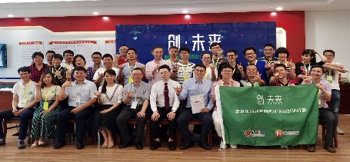
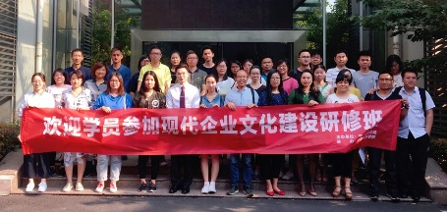
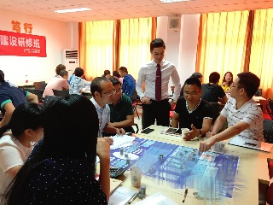
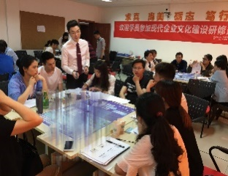

【沙盘培训特色】
➢ 体验：“在参与中学习”，充分参与团队管理过程，体验本身就是价值。
➢ 认识：”在感悟中学习”，由转变认知到转变态度，再到改善行为模式。
➢ 反思：“在错误中学习”，发现团队与个人特长与不足，及时调整方向和结构。
➢ 应用：“在应用中学习”，自发感悟反省，自觉改善应用，长期保持效果。

2

【课程大纲】

第一章 沙盘推演背景铺垫

【引言 战略 竞争 人才 团队】
 沙盘历史
 沙盘推演规则和任务
 团队组建
 沙盘推演
 沙盘推演结果分析

第二章 项目与项目管理
项目管理的历史与趋势；
项目的定义及特点
项目管理的定义、特点、优势；
项目管理的“金三角”约束；
项目管理的五大过程、生命周期；
项目管理的九大知识领域；
企业战略与项目的对应关系；
项目的环境因素、失败、成功原因
【案例：曼哈顿计划】
【案例：三门峡水库大坝】

第三章 项目的选择与启动
五大动因和四大因素；
识别项目的相关方（干系人）
SWOT 分析；
项目选择模型与依据：
圣牛模型、比较利益模型、因素权重法
制订项目章程
项目启动阶段的主要关键问题；
精选范例解析：客户需求建议书（RFP）、
项目章程范例分析、范围说明书
项目启动会议：
组织技巧（会议纪要范例、制订共同计划
以身作则、以终为始，持续改进）

第四章 项目计划

项目整体计划：项目整体管理结构图与必要性；项目计划的流程图 3W2H；

项目范围计划：范围的定义；WBS 的特点、评估方法、目标；制作 WBS 的三大方法；WBS 在各知识领域中的作用；

人力资源管理：项目经理权力来源与授权；项目经理的职责与特点；能力模型（能力眼）：思维力、影响 力、权衡、沟通、危机与创新

项目进度计划： CPM 关键路径法原理（TS、FS）；CPM 网络图的 10 大用途与五大争议

项目采购计划

项目风险管理计划：风险识别工具与方法及案例、风险评估方法矩阵图、风险应对六步法；

项目成本计划

第五章 项目实施
沟通技巧：项目管理沟通经典案例；沟通的原则；沟通计划表、例会制度与规则
团队建设与管理：团队五阶段；团队文化；团队决策五种模式；
项目变更：项目范围控制;项目经理应对项目变更压力的策略;变更中的风险监控

第六章 项目控制与项目收尾
过程控制：掌控进程；偏差处理 ； 进度、成本及范围控制；项目赶工；项目冲突管理
项目收尾：合同收尾、行政收尾，精选范例解析：项目完成清单、移交文 档范例分析

第八章 课程点评
 学员自我总结，并每组选出一个问题
《世界咖啡屋》，对问题进行分析
讲师点评，引领学员对问题做出性质有效结论


【培训流程】

组建团队，团队分
工，制订目标
市场分析 ，制订项目计划，获取资源
经营模拟，实战推
演

讲师点评，知识点深化讲解
项目收尾，推演结果分析，每组提炼经典问题
推演反思，团队碰撞，风险控制、变更管理

全员交流，分享 感悟
复盘工作坊，团队智慧解决问题

经营总结，优胜团 队颁奖

【培训场地布置】
准备材料：投影仪、无线麦克风、书写白板、白板笔、A1 白纸若干张、计算器 6 个、钢笔、铅笔等。 教学所需的课件、学员手册、沙盘、报表、工具等由讲师提供。
教室布置：场地面积以方便学员沟通交流为宜；课桌拼为方形，桌面应为平面；6 组错开排放，每组

学员 6~8 人分坐于桌旁。


教具桌

4

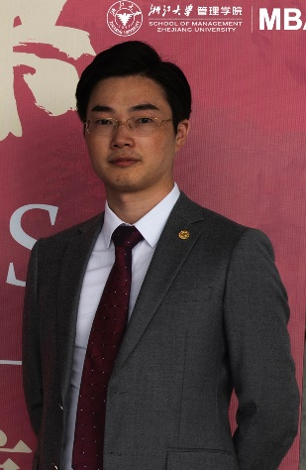
张梓轩
沙盘模拟培训专家
青年创业导师、浙江大学MBA
美国项目管理协会PMI会员、PMP
海康威视、吉利汽车经营模式研究专家
阿里巴巴某重点实验室特聘团队教练
上海交通大学、浙江大学特聘沙盘讲师

【工作经历】

历任中国最大眼科医疗器械公司市场分析师、香港维健医药公司市场督导，浙江大学管理学院助理讲师，浙江省某医院执行院长助理，曾访问超过100家上市公司，长期参与浙江地区上市公司调研及MBA教学案例制作。

【现任职务】

现任浙江园旅学院执行院长，海康威视、吉利汽车经营模式研究专家，阿里巴巴某重点实验室特聘团队教练，上海交通大学、浙江大学特聘沙盘讲师，杭州市大学生创业导师，湖州青年创业导师，浙江理工大学创业导师，浙江旅游职业学院客座教授。

【讲师特色】
专注于沙盘培训，擅长智能制造经营模式、管理技能、团队建设、项目管理、执行力打造等课程，通过沙盘模拟，启迪学员感悟反思，持续改善企业绩效。授课案例丰富，善于引经据典，极具感染力。

【主讲课程】
《企业经营决策与管理沙盘模拟》《企业战略管理与决策沙盘模拟》 《卓越团队领导力提升沙盘模拟》
《跨部门协作与沟通沙盘模拟》 《卓越团队执行力打造沙盘模拟》《高绩效团队建设与管理沙盘模拟》
《卓越项目管理实战沙盘模拟》 《目标分解与计划管理沙盘模拟》 《重走长征路党政建设沙盘模拟》

【老师常驻地：中国·杭州 】

【部分客户】
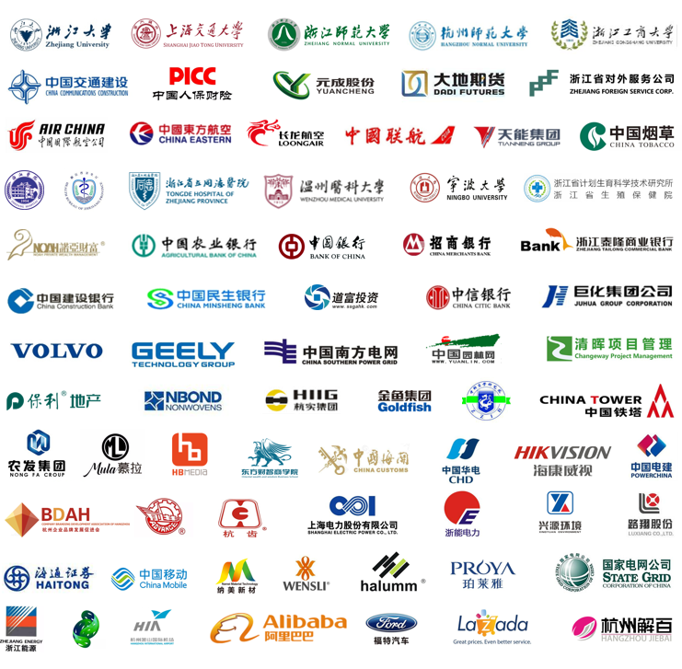

【现场照片】

-----------------------------------------------------------------------------------------------------------------------------------------------------------

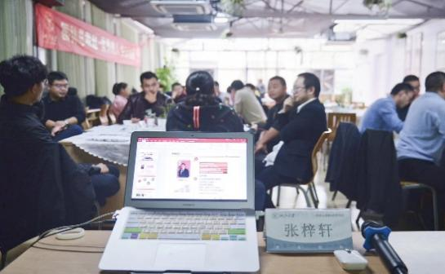 | 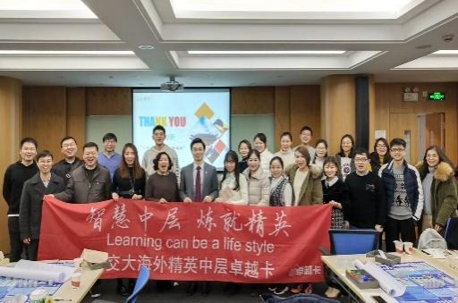 | 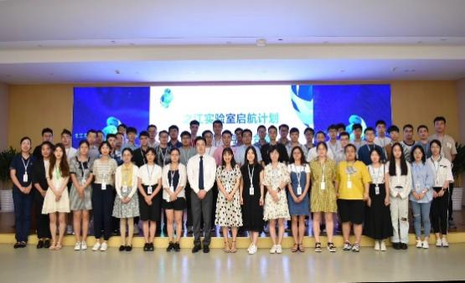
浙江大学 EMBA 园林总裁班授课 | 上海交通大学海外教育学院授课 | 上阿里巴巴某重点实验室授课
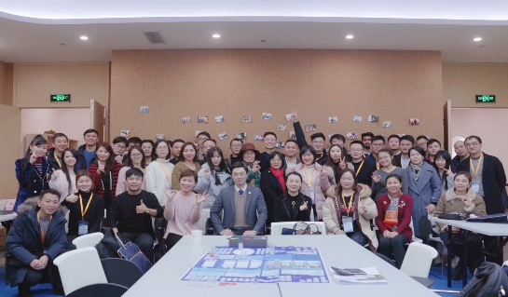 | 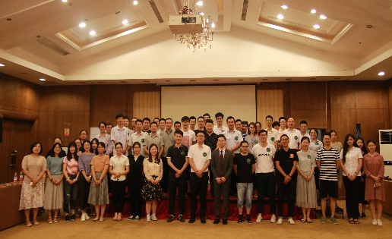 | 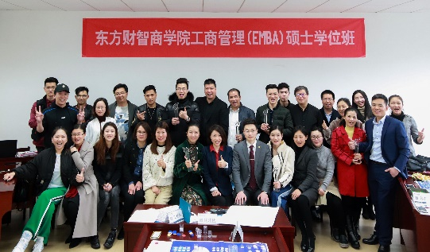
中国跨境电商高端研修班授课 | 中国人保浙江分公司授课 | 东方财智商学院EMBA学位班授课
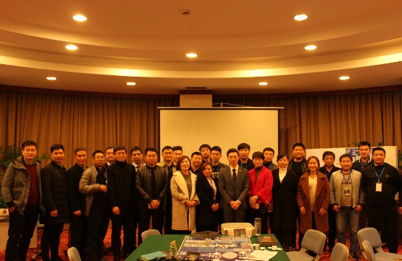 | 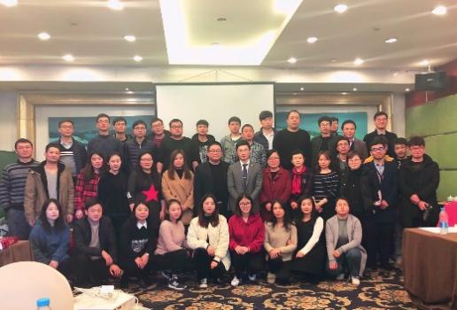 | 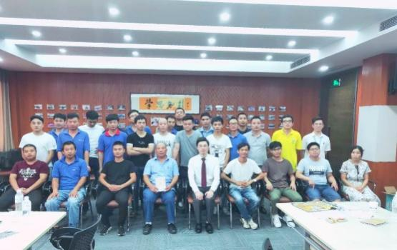
济宁市企业家高端研修班授课 | 元成股份（603388.SH）授课 | 兴源环境（300266.SZ） 授课
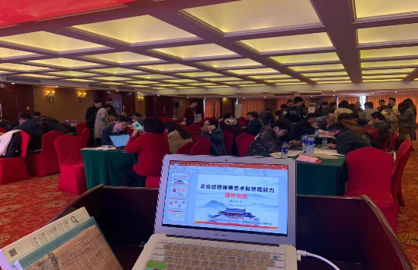 | 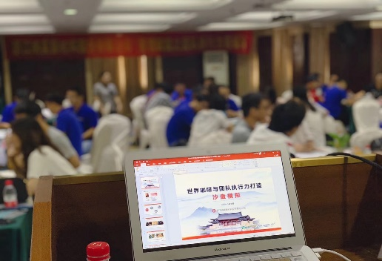 | 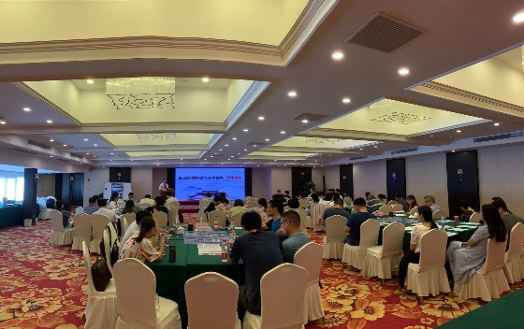
福特汽车中国有限公司授课 | 纳美新材（新三板:833467 ）授课 | 浙能电力（600023.SH）授课
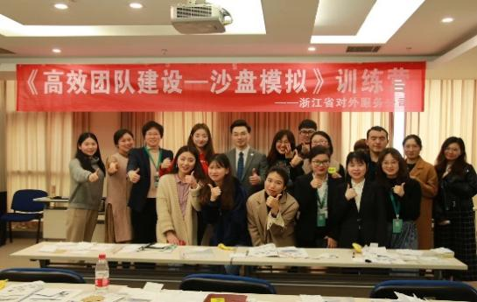 | 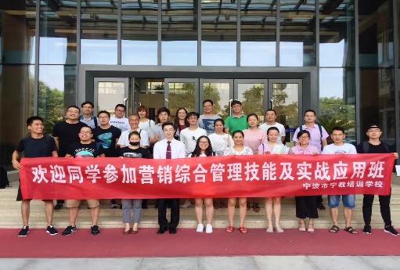 | 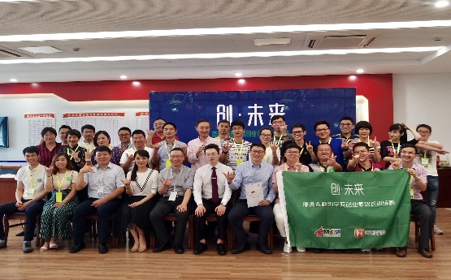
浙江省对外服务公司授课 | 宁波市教育局公开课授课 | 莫干山高新产业园授课

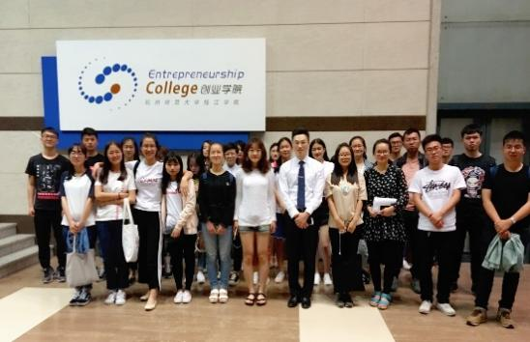 | 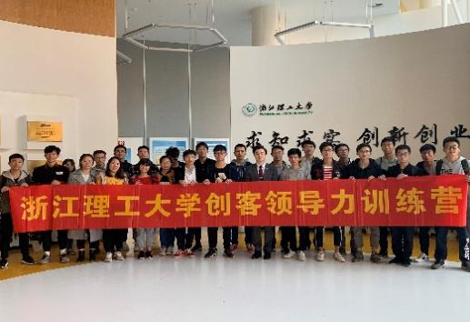 | 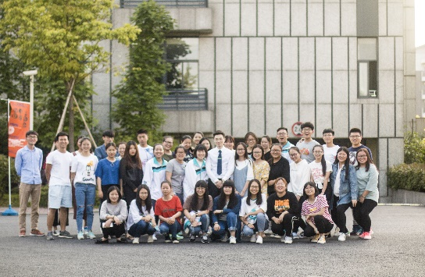
浙江大学国家大学生创业园授课 | 浙江理工大学创新创业授课 | 浙江旅游职业学院授课
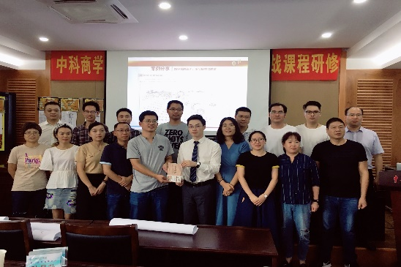 | 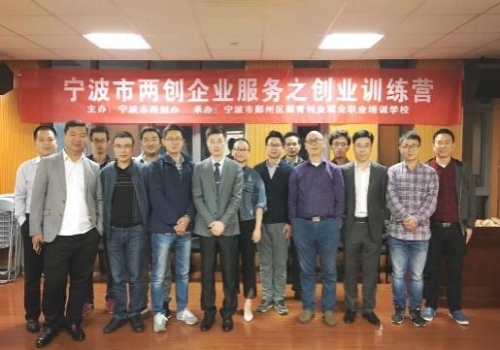 | 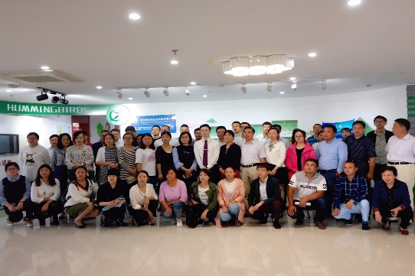
中科商学院EMBA研修班授课 | 宁波市两创服务训练营授课 | 中国国电（成都）授课
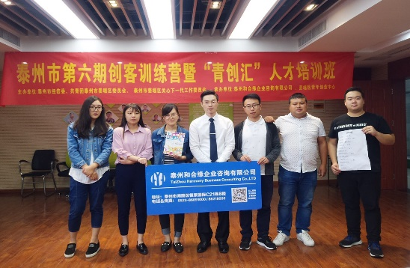 | 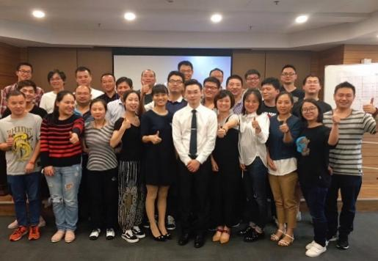 | 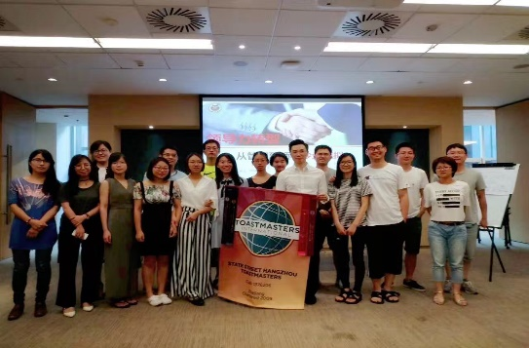
泰州市创客训练营授课（共三期） | 临安市国资运营有限公司授课 | 美国道富银行中国分公司授课
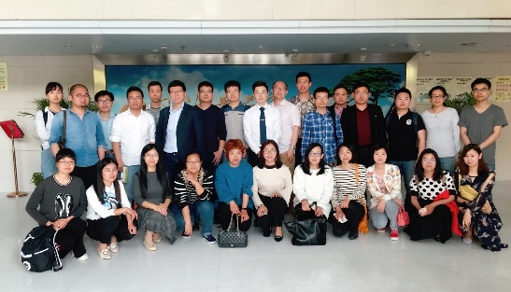 | 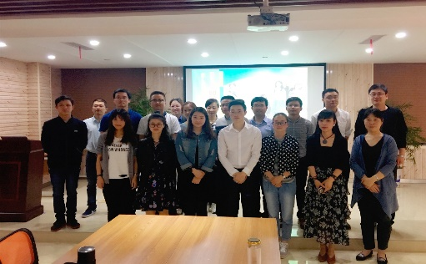 | 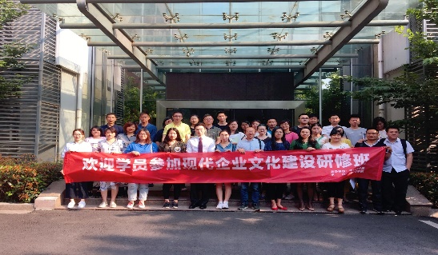
上海清晖项目管理授课 | 长兴县就业指导中心授课 | 宁波市经信局企业文化研修班授课
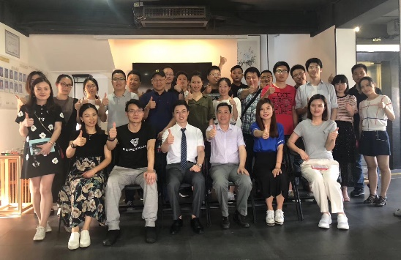 | 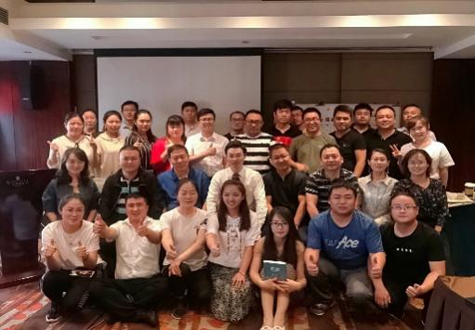 | 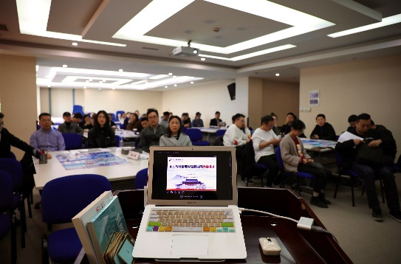
杭州巴士传媒授课 | 保利集团（600048.SH）授课 | 中国人寿北京分公司授课

一沙一世界 刹那即永恒

One World In A Grain Of Sand, One Moment Between The Eternal

